De publicatie is verschenen in Overijsselse Historische Bijdragen van 1985. Tevens heeft Verlinde het artikel laten afdrukken in zijn Archeologische Kroniek van Overijssel over 1982-1984 in de uitgave van het R.O.B, ‘Overdrukken 269’ dat in 1985 uitkwam.
Aan het eind van deze publicatie heb ik nog een aantal tekeningen geplaatst van voorwerpen die gevonden zijn en wel/niet genoemd zijn in de publicatie.

Kasteel de Voorst, gem. Zwolle, ca. 1280-1362 (afb. 1-11)
Nadat in maart 1983 de artikelen. 1) over het kasteel Voorst werden afgesloten, zijn er nog vele aanvullende vondsten gedaan door amateurarcheologen, bijna alle gewapend met metaaldetectors. De vondsten zijn afkomstig uit de bouwvoor (vóór en na de parkaanleg in eind 1983), uit het noordoostelijk deel van de buitenste sloot/gracht rond het kasteelterrein (die tegen de bedoeling in verbreed en verdiept werd) en uit een grote kuil in het zuidelijk deel van de tussengracht, die was overgebleven na het dichten van de opgravingsputten. 2). In het onderstaande worden de meeste van deze vondsten kort behandeld als aanvullingen op het interessante en goed gedateerde vondstcomplex uit 1982.
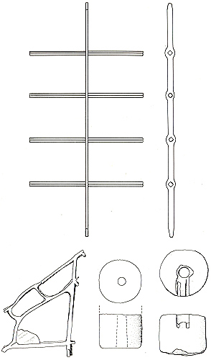
Aan dr. A.C.F. Koch danken wij een historische aanvulling over de Voorst. In de stadsrekeningen van Deventer uit 1363 staat namelijk vermeld, dat een bode op woensdag na palmzondag (= 29maart 1363) afreisde naar Zwolle, naar twee Deventer schepenen, die aanwezig waren bij de demping van de gracht te Voorst; het laatste luidt letterlijk ‘do men die graven to Voerst vullede’.
Afb. 1. Zwolle, de Voorst. Bouwfragmenten. Schaal 1:3, tralie 1:10.

Bouwfragmenten (afb. 1)
Behalve een reeds eerder gevonden traliewerk zijn er nog twee bij gevonden. Eén traliewerk bestond uit een 110 cm lange staaf met vier dwarsspijlen van 54 cm.
Twee bouwfragmenten van mortel in de vorm van cilinders met een centrale, conische holte en aanhechtingssporen van ingemetseld (?) ijzer. Diameter cilinder: 58-64 mm. Diameter centrale holte: 14-20 mm, resp. 12-14 mm. Zij zijn gevonden in het zuidelijk deel van de tussengracht.
De glas-in-lood-resten werden aangevuld met een fragment, waarbij het patroon nog goed te reconstrueren was. In één der hoeken zat nog een lichtgroen glasfragment van 2-3.5 mm dikte. Het is opvallend, dat het vensterfragment geen ruitvorm of ander regelmatig patroon bezit.
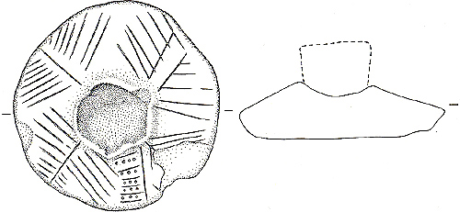
Afb. 2. Zwolle, de Voorst. Aardewerk deksel. Schaal 1:3
Aardewerk
M. Knier vond op het stort van een opgravingssleuf een rood aardewerken deksel met ontbrekende knop. Diameter deksel: 12.5-13 cm. De versiering bestaat uit kraslijnen. In de vorige eeuw is er op de Voorst een vergelijkbaar deksel gevonden, aanwezig op het P.O.M. onder nr. 68 en gepubliceerd door Dorgelo in de Berichten ROB 1959, p. 125, afb. 3,8. De datering i.h.a. van dit soort deksels is 14e-l5e eeuw; op de Voorst geldt een datering van vóór 1363.
Op p. 39-40 van het boek ‘Het kasteel Voorst. . . .1)’ werd melding gemaakt van een Jacobakan met uitgesneden bodem. Deze kan geen spreeuwenpot geweest zijn, omdat de vorm en afmetingen daarvoor niet geschikt zijn. Dit gegeven danken wij aan de heer J. Schepman uit Vlissingen, die bezig is met een studie over spreeuwenpotten. De alternatieve verklaring is een uithangteken voor een café of een aanverwante uitspanning.
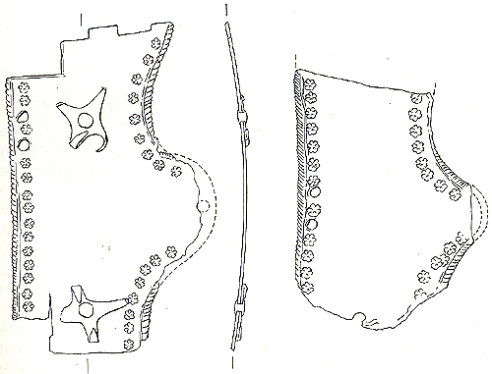
Afb. 3. Zwolle, de Voorst. Verguld koperen platen van een helm (?). Schaal 1:1.

Non-ferro metalen
Afb. 3. Twee bijna complete, platte, verguld-koperen plaatstukken. De fijn bekerfde, iets bol gedreven randen worden begeleid door een ingestanste rozetversiering. Het fraaiste stuk koper bezit tevens twee vierpuntige klinken. De beide soortgelijke, doch niet geheel identieke koperplaten bezitten één stel gepaarde nagelgaten en een derde enkelvoudig gat. De merkwaardige plaatsing van de nagelgaten en één der vrij complex en hoekig afgewerkte zijden wekken de indruk, dat het hier nauwelijks om sierbeslag kan gaan, maar eerder om onderdelen van een fraai gebruiksvoorwerp. De plaatstukken hebben veel weg van de wangkleppen van een (romeinse) helm, maar lijken dat toch niet te zijn.
(afb.4)
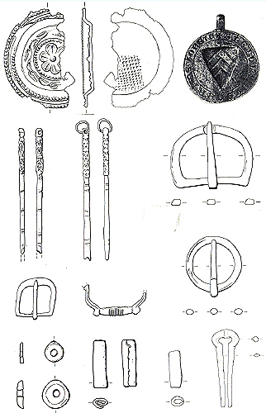
Een bronzen lakzegelstempel van Zweder van Voorst.
Het zegelstempel werd in september 1983 met behulp van een detector gevonden door de heer R. Bloemen uit Venray, samen met de heer W. Deyken. (opm. 2012 De vondst bestond uit een stuk geoxideerd stuk metaal dat vakkundig door mij, Egbert Dikken, is schoongemaakt en opgeknapt. Het bleek om een lakzegelstempel te gaan van een Sweder van Voorst) Het ronde stempel heeft een diameter van 58 mm en een dikte van 4 mm. Aan de bovenkant is een plat oortje bevestigd van 12 mm lengte en 8 mm breedte. In het centrum van het stempel is een verdiept driehoekig schild gegraveerd, voorzien van het wapen van de heren van Voorst, namelijk drie staande kepers. Het randschrift op het stempel luidt, na het gebruikelijke kruisje bovenaan: SIGILLV SVEDERI DE VORSTE. Sigill is een afkorting van het Latijnse sigillum, dat zegel betekent. Het afkortingsstreepje tussen de L en de V staat normaliter boven de V, maar staat er hier ongetwijfeld door ruimtegebrek vóór. De tekst betekent dan: zegel van Sweder van Voorst..
Afb. 4. Zwolle, de Voorst. Tin (links boven), lood (links en midden onder), brons/koper (overigen). Schaal 1:2, tin 1:1

Wat de datering van het zegelstempel betreft, deze kan tussen de l2e en de l4e eeuw worden geplaatst. 3). Er zijn ons geen wasafdrukken bekend, die met behulp van dit zegelstempel zijn gemaakt.
De vraag is nu van welke Sweder van Voorst dit zegelstempel afkomstig is. Een Swederus de Vorste wordt voor het eerst genoemd in 1230, in een afschrift van een akte, opgemaakt ter gelegenheid van de verkrijging van het stadsrecht door Zwolle 4). Swederus wordt hierin genoemd ná de ridders en zonder enige titel. Dit duidt waarschijnlijk op een nog jonge leeftijd van Sweder; in ieder geval op een niet al te hoge positie binnen de kring van bisschoppelijke ministerialen. Vanaf 1230 tot zeker 1248 komen we regelmatig in akten een Swetherus of Swederus van Voorst tegen als getuige van de bisschop van Utrecht.
Het is waarschijnlijk dat we hier met dezelfde Sweder te maken hebben als die, welke aanwezig was bij de inauguratie van Zwolle tot stad. Van hem zijn ons geen waszegels bekend.

Tussen 1272 en 1297 komen we opnieuw een Sweder van Voorst tegen. In 1292 wordt hij drost van Salland genoemd en in 1296 drost van Twente. In het artikel over de vondsten uit Voorst . 1) staat op p. 53 een zilveren sterling afgebeeld, die omstreeks 1290 geslagen moet zijn door een Zweder van Voorst. In het wapenschild op de munt komt echter een klimmende leeuw voor in plaats van drie kepers. Ook de bezitter van het in 1362 vernielde kasteel Voorst te Westenholte was een Sweder van Voorst.
Het gevonden zegelstempel kan, gezien de eenvoudige tekst en zijn betrekkelijke primitiviteit afkomstig zijn van de Sweder uit 1230. Mogelijk is het bij de vernietiging in 1224 van het eerste kasteel Voorst in de gracht terecht gekomen. 5).

Twee gegoten, versierde bronzen staafjes, zijn de armen van één of twee vouwbalansjes. Restlengte armen: 9.5-10 cm. Een meer complete balans is bekend uit ‘s-Hertogenbosch en wordt daar gedateerd in het begin van de 14e eeuw. 6).
Een tweede bronzen mondharpje met verdwenen ijzeren trillipje. Verder enige losse vondsten van bronzen gespen en stukjes bronsblik van grote ketels.
De helft van een tinnen miniatuurbordje met een reliëfversiering in blad- motief en eikeltjes. Diameter bordje: 38 mm. De onderzijde van het bordje bezit hetzelfde rasterpatroon als de onderzijde van het eerder gepubliceerde tinnen miniatuurpotje. Herkomst bordje: vermoedelijk Neurenberg-Saksen 7).
Drie doorboorde ronde loden plaatjes met een doorsnede van 13-20 mm. Ze hebben ongetwijfeld als gewichtjes dienst gedaan, mogelijk zelfs als spinklosjes. Enige opgerolde loden plaatjes van 1 mm dikte, 30 mm lengte en 25-35 mm breedte. Deze loden rolletjes functioneerden waarschijnlijk als netverzwaarders. Ze zullen ongetwijfeld met de Voorst verband houden. Uit Noord-Brabant en Gelderland zijn goed vergelijkbare exemplaren bekend als losse vondsten. Ze zijn mogelijk ten onrechte voorzichtig gedateerd in de Romeinse tijd. 8).

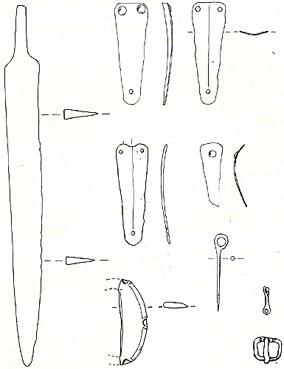

Afb. 5. Zwolle, de Voorst. IJzer: vertind ijzeren harnaslamellen (rechtsboven en midden). Schaal 1:2.

IJzer (afb. 5-6-7-)
Een viertal vertind ijzeren stukjes blik met één of twee nagelgaatjes aan de ‘basis’ en één bij de ‘top’ van de enigszins driehoekige vormen, die zwak gebogen zijn en veelal iets geknikt over de asljn. Deze licht gevarieerde lamellen vormen duidelijk onderdeeltjes van een groter geheel (de lamellen bezitten soms nog nageltjes in de nagelgaatjes), ongetwijfeld van een harnas of metalen handschoen. De harnaslamellen zijn ca. 6 cm lang.

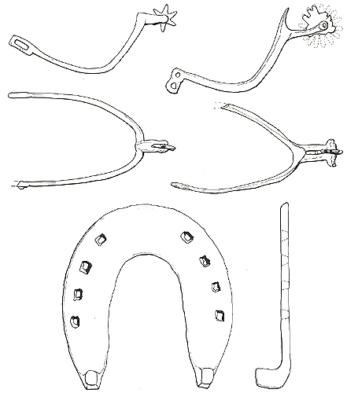
Afb. 6. Zwolle, de Voorst. Sporen en hoefijzer. Schaal 1:3.

Het reeds eerder gevonden complete spoor met wreefleertje bezat één rond oog aan de beugelarmen en een achttandig radertje aan de onderzijde.
Een nieuw gevonden spoor bezit twee ronde oogjes aan de beugelarmen en een zestientandig radertje om een koperen asje aan de onderzijde. Een derde, vrij compleet doch verbogen spoor heeft rechthoekige ogen aan de beugelarmen en een zestandig radertje. Er is ook nog een los twaalftandig radertje gevonden. Deze vondsten wijzen op gelijktijdig voorkomende varianten van een overigens uniform spoortype.
De helft van een hoefijzer, zijnde een golfrandijzer met vier nagelgaten per been. Een groter en breder, compleet hoefijzer heeft ook vier nagelgaten per been, maar mist de golfrand.
Diverse kleine en grote gespen, waaronder waarschijnlijk één of twee exemplaren van paardentuig.

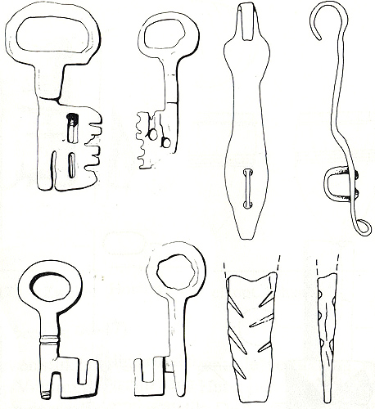

Afb. 7. Zwolle, de Voorst. Hang- en sluitwerk.
Schaal 1:2.
Enige messen en resten van knijp- en scharnierscharen, soortgelijk aan de reeds gevonden exemplaren.
Het hang- en sluitwerk is vermeerderd met een aantal duimen voor gehengen. Verder zijn er vier ijzeren sleutels gevonden met korte massieve steel en ronde tot ovale greep, alsmede een ijzeren kistsluiting.
Onder het diverse gereedschap is te rangschikken een puntige beitel en een dun ijzeren pinnetje met een groot oog.

Munten
De hieronder genoemde munten zijn de na 1982 gevonden munten. Zij
zijn gedetermineerd door de heer. A. Pol van het Koninklijk Munt- en Penningkabinet.
1. Penning Dirk van der Ahr, 1198-1212.
2. Penning Floris v, 1256-1296, geslagen te Dordrecht.
3. Double tournois Philips IV van Frankrijk, 1285-1314 (2e exemplaar).
4. Waarschijnlijk 1/4 groot van Jan I/II van Kuinre.
5. Waarschijnlijk 1/4 groot van Reinold II van Coevorden, 1315/24-1370.
6. Penning van Magnus Eriksson van Zweden, 1319-1363.
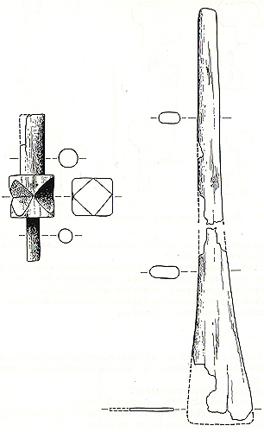
7. Groot van Jan van Arkel, 1342-1364.
8. Penny of Sterling van Edward I van Engeland, 1272-1307.
9, Een l4e eeuwse Franse rekenpenning.

Afb. 8. Zwolle, de Voorst. As of ‘rondhout’ en houten spaan.
Schaal 1:3.

Hout, been en leder. ( Afb. 9-10)
Uit één stuk hout vervaardigd rondhout met ‘centrale’ verdikking, waarin vier V-vormige inkepingen zijn aangebracht. Het rondhout ter weerszijden van de verdikking is 14 mm, resp. 27 mm dik. De functie van het ongesleten object is onbekend, mogelijk betreft het een soort tandrad.
Twee delen van een grote houten roerspaan van ruim 45 cm lengte. Bij de houten spaan werden twee grote fragmenten van gedraaide houten bakjes gevonden.

In de grachtvulling werd vlakbij de houten spaan en de bakjes een tol gevonden. De tol is 5 cm hoog en heeft drie horizontale versieringsgroeven, die met een donkere kleurstof zijn geaccentueerd. In de tolpunt zit een ijzeren, vierkant gesmeed pennetje van 1 cm lengte. De tol heeft nu een ovale omtrek, die oorspronkelijk rond geweest moet zijn. Een vergelijkbare tol is bekend uit ’s-Hertogenbosch. 6).
Een slechts marginaal bijgewerkt middenvoetsbeen van een rund, wellicht een ‘halffabricaat’ voor een glis. Lengte: 21 cm.
Een teenkoot van een onvolgroeid rund, voorzien van drie kerven. Dit niet ingeboorde stuk diende als speelkoot. Een tweede ongekerfde speel- koot met overlangs geboord gat, waarin lood aanwezig was, kan als werpkoot van een spel worden aangemerkt.
Verder zijn nog te vermelden een benen gepolijste priem en een groot stuk leer (van een zadel?) uit de grachtvulling.

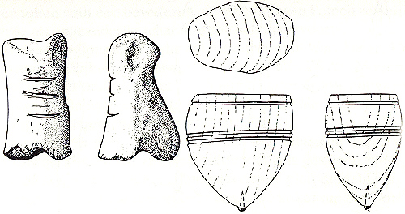

Afb. 9. Zwolle, de Voorst. Houten tol en benen speelkoot. Schaal 1:2.

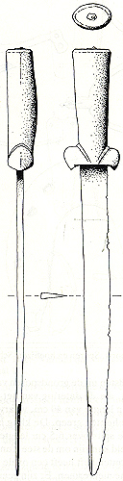
Wapens (afb. 10-11)
Afb. 10. Zwolle, de Voorst. Nierdolk. Schaal 1:3.

Uit de in 1983 verbrede en verdiepte buitenste sloot/gracht in het noordoosten van het kasteelterrein is een bijna complete nierdolk afkomstig.
Evenals de andere vondsten uit de grondsporen van de Voorst zijn het deze vondstomstandigheden, die de datering van het stuk bepalen op uiterlijk 1362. De dolk heeft een lengte van 40 cm, waarvan 29 cm voor de ijzeren kling en 11 cm voor de houten greep. De kling is éénsnedig en slank. De platte klingrug is bij de spits over 6,5 cm lengte aan de ‘tafelzijde’ afgeschuind, hetgeen bedoeld kan zijn om de steekfunctie van het mes te bevorderen. Het complete houten heft heeft een ovale dwarsdoorsnede en loopt uit in twee relatief kleine niervormen. Er zijn geen sporen aanwezig, die op een voormalig metalen stootplaatje wijzen. De knop van het heft moet een metalen, waarschijnlijk ijzeren plaatje gedragen hebben, gezien een centraal aangebrachte nagelrest. De knop toont geen nagelgaatjes langs de omtrek.
In korte tijd is dit de tweede gevonden nierdolk uit Overijssel. De eerste is onlangs gevonden door Egbert op de Ossenmarkt in het centrum van Zwolle 9).
Het aantal gevonden pijlpunten loopt nu, inclusief de fragmenten, tegen de 200 exemplaren. Het aantal types is er niet door gewijzigd; wel is de variatie-breedte van pijlen van de kruisboog (de bodkins) erdoor vergroot. Eén of twee kennelijk complete eikenhouten schachten van kruisboogpijlen maken duidelijk, dat hun lengte ca. 30 cm bedroeg en dat zij geen aanwijzingen tonen voor een bevedering. Op oude afbeeldingen komen zowel gevederde als ongevederde schachten van kruisboogpijlen voor.
Het aantal pijlpunten van het springaal is gestegen tot vier. Het lijkt nu ook waarschijnlijk, dat de afwijkend grote punt op afb. 28 rechts (tevens afb. 48 midden onder) in het boek over Voorst’) geen springaalpunt zal zijn, maar een lanspunt of oestelpunt (vgl. p. 88-89). Zie hiertoe behalve de afmeting en het gewicht ook de aparte bladvorm.
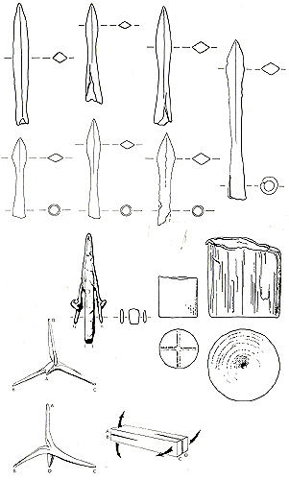
Afb. 11. Zwolle, de Voorst. Wapens: Schaal 1:2.
6 kruisboogpijlen, 1 springaalpijl, 1 ?,
1 kraaienpoot en 2 loden kogels.

Een voorwerp met onbekende functie. Aan een massieve ‘steel’ met rechthoekige dwarsdoorsnede zijn twee platte vleugels gesmeed met een haakje of oogje op de buitenzijde. De massieve steel pleit duidelijk tegen pijlpunten en andere voorwerpen, die met een holle koker om een houten steel of schacht zijn bevestigd. Lengte voorwerp: 8 cm; gewicht: 26 gram.
Het aantal geregistreerde loden cilindrische kogels is nu meer dan verdubbeld tot ca. 50 exemplaren. Voor de indeling van de diverse kaliberseries levert dat geen wijzigingen op, maar wel twee uitbreidingen. Eén zeer kleine, vrij gave kogel heeft een gewicht van 33 gram, een diameter van 15 mm en een ‘hoogte’ van ca. 15 mm. Een zeer grote kogel weegt 1121 gram, bezit een diameter van 49 mm en een ‘hoogte’ (exclusief de ‘kraag’) van 46 mm. Beide kogels zijn tot nu toe de enige exemplaren van een voor de Voorst nieuw kaliber. De grote kogel toont een putje midden op de achterzijde. Diverse kleinere kogels vertoonden dat ook, terwijl sommige exemplaren één of twee (kruisvormige) gleufjes op de achterzijde bezaten. Een paar kogels hebben een putje midden op de voorzijde. De putjes moeten gevormd zijn tijdens de afkoeling na het gieten van de kogels, zoals H. Wijnman (ROB) experimenteel heeft vastgesteld. De nieuwe vondsten betreffen, op drie kogels na, alle de eerder benoemde kalibers II en III, die reeds het sterkst vertegenwoordigd waren. De kogels zijn vaak op zeer verschillende wijze enigszins of sterk geplet bij hun inslag tegen een muur of anderszins. Daaruit kan worden afgeleid, dat de kogels veelal op instabiele wijze hun kogelbaan moeten hebben afgelegd.

In de tussengracht is een vierde smeedijzeren kraaienpoot gevonden. Hoogte: 4.5 cm. Behalve het iets kleinere formaat verschilt dit exemplaar van de eerder gedane vondsten door de bewerking van het halffabrikaatstaafje. Het staafje mat maximaal 70 bij 6 bij 6 mm en werd gespleten en omgebogen zoals in afb. 18 is aangegeven. Dit type is volgens een meer eenvoudige splijtingsmethode vervaardigd en oogt wat krommer dan de eerder gedane vondsten. De vier poten van het ‘menciser’ bezitten een vierkante dwarsdoorsnede.
Erkentelijkheid
De auteurs danken hierbij vooral de volgende vinders voor hun medewerking:
R. Bloemen (o.a. lakzegelstempel en helm ? delen), H. Hasselt (diversen)
en W. Rijnberg (o.a. kogels en nierdolk).

Literatuurnoten
1. Het kasteel Voorst, macht en val van een Overijsselse burcht, circa 1280-1362, naar aanleiding van een opgraving (VORG, Werken nr. 36), Zwolle 1983.
2. E.J. Dikken, 1984: Opgraving ‘kasteel de Voorst’ bij Westenholte, in: Nieuwsbrief Zwolse Historische Vereniging, 15-17.
3. W. Ewald, Siegelkunde, München-Wien, 1972.
4. G.J. ter Kuile, Oorkondenboek van Overijssel, T, 1953, 103-104, nr. 146.
5. R. van Beek, Een uniek zegelstempel van Sweder van Voorst, in: Zwols historisch jaarboek, 1984, 36-41.
6. H.L. Janssen, et al., Van Bos tot stad, opgravingen in ‘s-Hertogenbosch, 1983, zie p. 265 en 288.
7. A.J.G. Verster, z.j.: Tin door de eeuwen heen, zie p. 62.
8. Zie W. van der Sanden in de Archeologische Kroniek van Noord-Brabant 1979-
1980 (red. W.J.H. Verwers) in: Brabants Heem 1983, 34-35.
9. R. van Beek en A.D. Verlinde in de Archeologische Kroniek van Overijssel over
1982 (red. A.D. Verlinde) in: Overijsselse Historische Bijdragen 1983, 124.
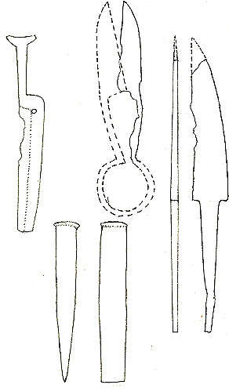
R. van Beek, E. Dikken en A.D. Verlinde
Hieronder de overgebleven vondsten/tekeningen.
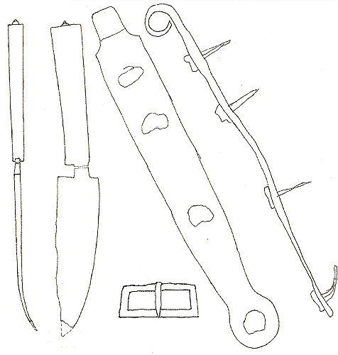

Bij het ijzerwerk: het mes met houten handvat is 19 cm lang
De koperen gesp 5 cm, de (deur)heng 24,5 m, beitel 9cm, schapenschaar zal 12 cm geweest zijn

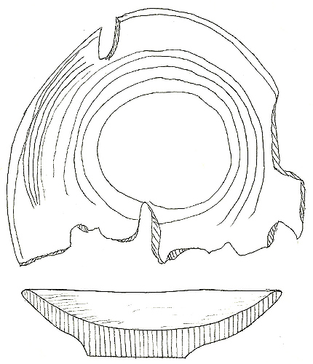
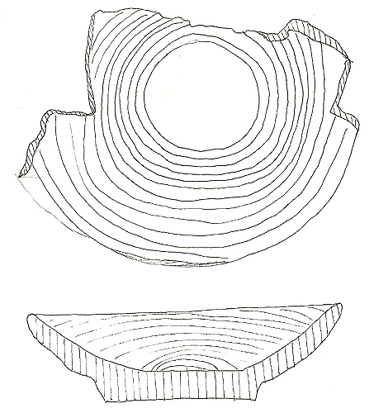

Deze twee houten schaaltjes werden bij de houten spaan (afb. 8) gevonden. Ze hebben een doorsnede van respectievelijk 13 en 14,5 cm. In het kasteelboek is op blz. 54 een schaaltje afgebeeld. Dat schaaltje heeft geen standvoet zoals de twee hierboven.
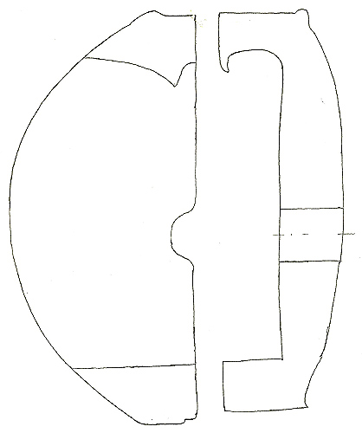

Een fragment van een houten onderdeel. Waarschijnlijk doormidden gebroken. Waarvoor dit gediend heeft?

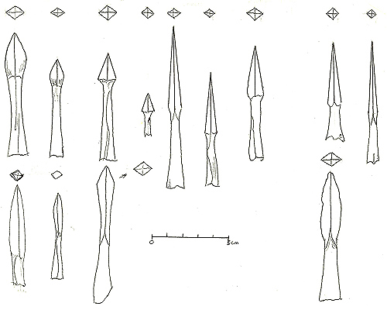
Bij de pijlpunten verschillende types.

Verbazingwekkend hoe de kwaliteit is..
Veel pijlpunten lagen opgesloten in kleiachtige grond en wachten op het vinden door ons! Tientallen hoefden je alleen maar af te spoelen

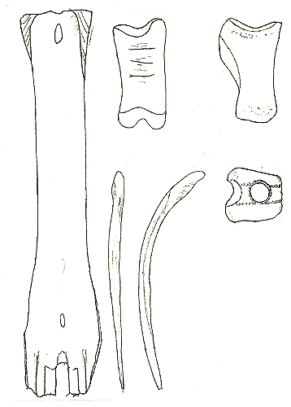

Bij het botmateriaal nog een glis, speelkoot en priem. De priem kan behoord hebben bij het vuursteenmateriaal. De glis is 21 cm, de priem 12 cm. In het gat van de speelkoot was nog lood aanwezig.

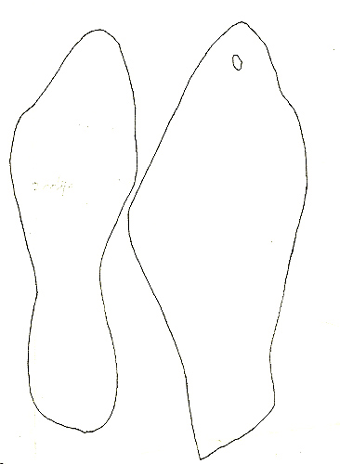
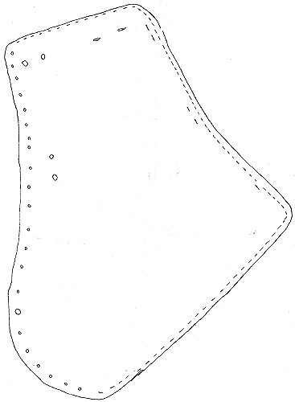

Bij de leervondsten waren een aantal kleine stukjes leer die waarschijnlijk van riemen afkomstig waren. Voor mens, dier en werktuigen? Het kleinste zooltje is 17 cm. Als laatste beeld ik nog een stuk leer van 4 mm dikte af en is waarschijnlijk een oogklep voor een paard geweest. De grootste maat is 33 cm. In het ‘kasteelboek’ staat op blz. 84 een reconstructietekening van een oogklep en die heeft als grootset maat 26 cm.
Dat mijn toegevoegde tekeningen niet geplaatst zijn in de publicatie verbaast mij nog steeds. Alle informatie is toch welkom en belangrijk voor verdere onderzoeken?

